Трудовая функция «Организация и проведение совещаний»

Респондент – Батура

Сильные стороны (из отчетов):
- Коммуникабельность — умеренно выражена (+)
- Командность — средний потенциал
- Нормативность — умеренно выражена (+) (этичность/следование правилам)
- Организованность — средний потенциал (регламент/тайминг)
- Ответственность — средний потенциал
- Комплексное решение проблем — средний потенциал
- Невербальная логика — значительно выше среднего (++) (держать логику обсуждения)
- Обработка информации — средний результат (+/–)
- Моральность — ++ (этическая рамка совещания)
- Роль М. Белбина: «Душа команды» — ++ (снятие напряжения, поддержка)
- Конфликтность — низкая (склонность к сотрудничеству)

Слабые стороны (из отчетов):
- Лидерство — сниженный потенциал (сложнее модерация жёстких дискуссий)
- Стрессоустойчивость — сниженный потенциал (давление/срыв тайминга)
- Вербальная сторона: лексика — ниже среднего (–) (риск для публичной формулировки)

Весовое распределение компетенций для «Организация и проведение совещаний»
Группа | Компетенция | Уровень (из отчётов) | Вес | Обоснование
Коммуникационно-социальный блок | Коммуникабельность | + | 0.18 | Определяет динамику общения, управление дискуссией.
 | Командность | средний | 0.10 | Способность выстраивать совместную работу участников.
 | Конфликтность (низкая) | ++ | 0.07 | Важна для создания конструктивной атмосферы.
 | Роль «Душа команды» (Белбин) | ++ | 0.08 | Поддержка, снятие напряжения, сплочение.
Организационно-управленческий блок | Организованность | средний | 0.08 | Тайминг, регламент, дисциплина совещаний.
 | Ответственность | средний | 0.07 | Доведение решений до протокола и исполнения.
Аналитико-когнитивный блок | Невербальная логика | ++ | 0.10 | Аналитика, структурирование хода обсуждения.
 | Обработка информации | +/– | 0.05 | Внимательность и фиксация ключевых тезисов.
 | Комплексное решение проблем | средний | 0.05 | Видение целостной картины вопросов повестки.
Ценностно-моральный блок | Моральность / Нормативность | ++ / + | 0.10 | Этичность, корректность, следование процедурам.
Инновационно-развивающий блок | Стрессоустойчивость | сниженный (–) | 0.05 | Влияет на стабильность поведения в конфликте.
Аналитико-коммуникативный аспект | Лидерство | сниженный (–) | 0.04 | Не ведущий фактор, но важно для модерации.
 | Лексика (вербальная выразительность) | – | 0.03 | Второстепенная, но влияет на ясность речи.

Итоговая структура (по блокам)
Блок компетенций | Совокупный вес | Комментарий
Коммуникационно-социальный | 0.43 | Главный блок — определяет успех совещания.
Организационно-управленческий | 0.15 | Важен для структуры и регламента.
Аналитико-когнитивный | 0.20 | Поддерживает качество содержания и решений.
Ценностно-моральный | 0.10 | Обеспечивает доверие и корректность коммуникации.
Инновационно-развивающий (стрессоустойчивость) | 0.05 | Поддержка стабильности в стрессовых условиях.
Прочие вспомогательные (лидерство, лексика) | 0.07 | Дополняют эффективность, но не ключевые.

Пример расчета для определения вероятности успешности респондента в «Организация и проведение совещаний»

1️ Исходные данные
Компетенция | Уровень (из отчётов) | Балл (0–10) | Вес
Коммуникабельность | + | 7.5 | 0.18
Командность | средний | 6.5 | 0.10
Конфликтность (низкая) | ++ | 9.5 | 0.07
Роль «Душа команды» (Белбин) | ++ | 9.5 | 0.08
Организованность | средний | 6.5 | 0.08
Ответственность | средний | 6.5 | 0.07
Невербальная логика | ++ | 9.5 | 0.10
Обработка информации | +/– | 5.0 | 0.05
Комплексное решение проблем | средний | 6.5 | 0.05
Моральность / Нормативность | ++ / + | 9.0 | 0.10
Стрессоустойчивость | сниженный (–) | 2.5 | 0.05
Лидерство | сниженный (–) | 2.5 | 0.04
Лексика | – | 2.5 | 0.03

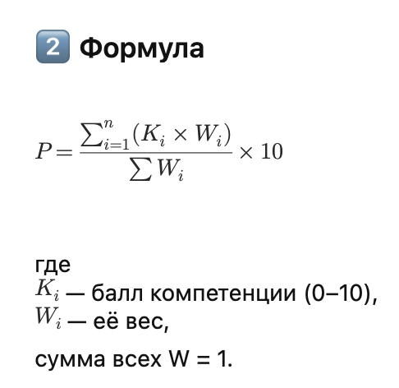
3️ Промежуточные вычисления
Компетенция | Балл (K_i) | Вес (W_i) | Вклад K_i×W_i
Коммуникабельность | 7.5 | 0.18 | 1.35
Командность | 6.5 | 0.10 | 0.65
Конфликтность (низкая) | 9.5 | 0.07 | 0.665
«Душа команды» | 9.5 | 0.08 | 0.76
Организованность | 6.5 | 0.08 | 0.52
Ответственность | 6.5 | 0.07 | 0.455
Невербальная логика | 9.5 | 0.10 | 0.95
Обработка информации | 5.0 | 0.05 | 0.25
Комплексное решение проблем | 6.5 | 0.05 | 0.325
Моральность / Нормативность | 9.0 | 0.10 | 0.9
Стрессоустойчивость | 2.5 | 0.05 | 0.125
Лидерство | 2.5 | 0.04 | 0.10
Лексика | 2.5 | 0.03 | 0.075
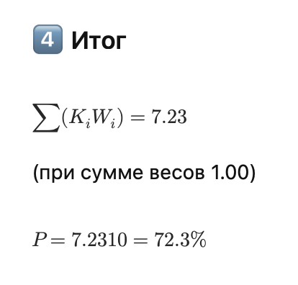
✅ Вероятность успешности в деятельности “Организация и проведение совещаний” ≈ 72 %

5️ Интерпретация
Диапазон | Уровень | Интерпретация
80–100 % | высокий | способен эффективно организовать и модерировать совещания
65–79 % | средний | выполняет задачи уверенно, но есть риски при стрессе и публичных формулировках
<65 % | низкий | требуется развитие ключевых компетенций
👉 Текущий уровень — средний (72 %)
Основные сильные стороны — эмпатия, этичность, командность, аналитика.
Зоны роста — стрессоустойчивость, лидерская позиция, ясность речи.

